BRIEF DES ACTUALITES 2018 – semaine 50

Thème | Objectif | Plan
POUR ACTION
Epargne
Com. DMA | PEL non-respect | CLIQUEZ ICI pour accéder à la liste des PEL potentiellement en non-respect, échéances du 10/12/2018 au 04/01/2019 qui seront clôturés à J+1 de la date anniversaire (volumétrie 358 clients).  NB : les PEL en non-respect seront très bientôt disponibles directement sur Orca et n’apparaîtront donc plus dans les briefs.
Com. DMA | Transfert Livret A | Rappel du process d’ouverture livret A : s’assurer, avant toute ouverture de livret A, du fait que le client ne soit pas déjà détenteur de ce produit d’épargne dans un autre établissement.  En conséquence, dans le cas où un client est déjà titulaire d’un Livret A auprès d’un autre établissement, il s’écoule un délai certain entre le moment où la demande d’ouverture est signée et le moment où les fonds, en provenance de cet autre organisme, sont mis à disposition.  NEW : un nouvel état mensuel est mis à votre disposition afin de vous accompagner dans le suivi de vos ouvertures de Livrets A.  Si un de vos clients y apparaît, vous pourrez le contacter afin de finaliser avec lui l’ouverture de ce livret et réengager les éventuels autres sujets liés à ce transfert.  Lien vers cet état mensuel où figurent les Livrets A dont les fonds ont été récupérés auprès de l’ancien établissement bancaire détenteur du livret A CLIC
BANCARISATION
Com. DMA | IZIcartes non-mises en force | L’objet de cette info est de vous fournir, régulièrement, l’état des IZICARTES non-encore mises en force. Si ces process non-aboutis reposent souvent sur des explications fondées, il se peut également qu’ils relèvent de causes « rattrapables ». Traiter ces dernières, c’est se donner les moyens de renforcer vos positions sur votre ligne d’objectif « Izicarte », tant individuellement que collectivement.  - Cette semaine, nous constatons 200 IZICARTES non-mises en force, à savoir :  117 dossiers « verts » non-mis en force  + 83 dossiers « écartés »  Retrouvez votre fichier de traitement des IZICARTES non-mises en force au 03/12 : CLIC
IARD-Prévoyance
Com. DMA | Contrats Auto « provisoires » : suivi | - Si un contrat auto n’est pas au format « contrat définitif » dès sa souscription, notre client doit nous fournir les justificatifs sous 30 jours à compter de la date d’effet du contrat. Passé ce délai, le véhicule ne sera plus assuré.  - pour info, l’an passé nous avons perdu 14% de notre production brute de contrats auto pour motif de justificatifs absents.  - D’où l’utilité à disposer d’un suivi de ces contrats « provisoires » qui vous permet de relancer les clients Lien vers ce suivi « Auto contrats provisoires » CLIC (disponible depuis la Rubrique des Commerciaux)  NB : il convient de prioriser les contrats à moins de 10 jours de la sortie
Com. DMA | Livrets :  réactivation / Clôture des comptes sous plancher | - Constat : certains comptes sur livrets présentent aujourd’hui des soldes qui sont inférieurs aux minima réglementaires et/ou contractuels.  - Conséquence : sans versement complémentaire permettant de satisfaire au minimum légal ou contractuel, ce compte sera CLOTURE. Toutefois, cette clôture n’interviendra que début janvier 2019 et impactera donc les résultats commerciaux 2019.  - Action proposée : dans le cadre de la préparation du Plan d’Action commercial 2019, nous vous proposons de mener une action sur ces comptes sous plancher avant le 31 décembre, de façon à « apurer » le stock et démarrer 2019 sur des bases saines. Cette action s’inscrit également dans une démarche qualité et satisfaction client (les prévenir avant que la clôture n’intervienne)  Descriptif de l’action proposée :  Périmètre produits [& plancher à respecter] :  - Liv. A / LEP / Liv. Jeune plancher 0 €  - LDDS / L10-12 /Liv. B / LGP /LGF / CSLR plancher 10 €  - CEL plancher 300 €  - Mise à votre disposition de la liste des clients de votre agence concernés par ces minima non-respectés CLIC (volumétrie CEGEE : 2.700 clients, soit en moyenne une dizaine/agence)  - Contacter ces clients AVANT LE 31/12/2018 et prendre une décision dans l’une des 2 directions suivantes :  - Soit réactiver ce compte par un versement immédiat (avant le 31/12/2018)  - Soit clôturer ce compte si le client le demande en virant le solde sur un autre compte (avant le 31/12/2018)  Remarque sur le traitement des comptes à 0€ :  Lors d’une clôture de livret à 0€, des intérêts sont très souvent existants et payables au client effectuer impérativement la transaction [0808] avant clôture (simulation de clôture) pour vérifier si des intérêts sont payables au client : une clôture en espèces n’est possible que si le compteur d’intérêts est à 0€ et 0 cts. A défaut, effectuer une clôture par virement interne ou par chèque.  Une erreur de caisse devra être déclarée si cette consigne n’est pas respectée : aucune extourne ne pourra être effectuée.
POUR INFORMATION
Epargne
Com. DMA | Suivi Helios Janvier 2029 | - Vos réalisations au 6 décembre :  La CEGEE affiche un taux d’atteinte de l’objectif de 99%, pour un % temps écoulé de 94%.  Voici les résultats par Direction Commerciale :  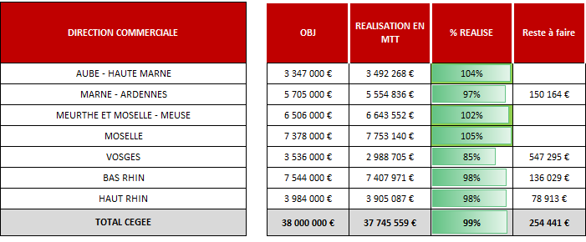  - Une anomalie a été détectée dans le suivi par Secteur/UC et agence, la correction est en cours. Dans l’attente, ces informations sont disponibles dans Pilcot.  Pour rappel : la date de fin de commercialisation est fixée à Mercredi prochain, 12 décembre
Com. DMA | Nouvelles alertes client suite à variation à la baisse de valeurs inscrites en CTO/PEA | - Dans le cadre des évolutions réglementaires induites par MIF2, l’AMF demande aux établissements bancaires d’apporter à leurs clients investis sur de l’épargne financière un suivi des opérations et une information (sous forme d’alerte) face à des fluctuations à la baisse importantes de ces valeurs.  NOUVEAUTE : à compter du lundi 10 décembre, les clients détenteurs d’un CTO et/ou PEA seront alertés de la baisse constatée sur 1 ou plusieurs valeurs détenues.  - Modalités de l’alerte :  - Seuil : l’alerte se déclenche à partir de 10% de baisse constatée (par rapport à la valeur initiale de souscription) et ceci, par palier de 10% de baisse.  - Canal d’envoi : par mail / par SMS (si adresse mail et n° portable renseignés) / par MSI (si abonné DEI).  - Fréquence : 1 seule alerte par jour et par canal de communication mais une même alerte peut concerner plusieurs valeurs du portefeuille  - Impact Réseau :  Un nouvel évènement GERC « Alerte variation titres » sera injecté dans vos PDO à chaque fois qu’un de vos clients sera concerné par un de ces alertes (NB : le détail de l’évènement vous livrera précisément la valeur concernée par cette baisse de 10% ou plus).  Cet évènement restera visible pendant 1 mois, l’idéal étant, selon le profil de votre client, de le traiter dès l’arrivée de cet évènement dans votre PDO.  Visuels associés à cette alerte (mail-type, SMS et Evènement GERC) clic
Com. DMA | Valeurs mobilières : dissolution du fonds Relais Réserve PEA | Natixis Investment Managers poursuit la rationalisation de sa gamme « Monétaire PEA » et procédera, le 12 décembre prochain, à la dissolution du fonds Relais Réserve PEA.  Une lettre aux porteurs va être adressée automatiquement aux clients détenteurs. Cette liquidation ne nécessite aucune action spécifique de la part de la Caisse d’Epargne. Pour votre information, au 12 décembre, les parts de ce fonds détenues par nos clients seront automatiquement rachetées (sans frais) et portées sur le compte numéraire associé au CTO et/ou PEA.  - Volumétrie CEGEE: 176 comptes (CTO ou PEA) Fichier des clients détenteurs CLIC (disponible Rubrique des commerciaux / mot clé « relais » par ex)  - Encours CEGEE : 818 K€  - Lien vers la lettre aux porteurs clic  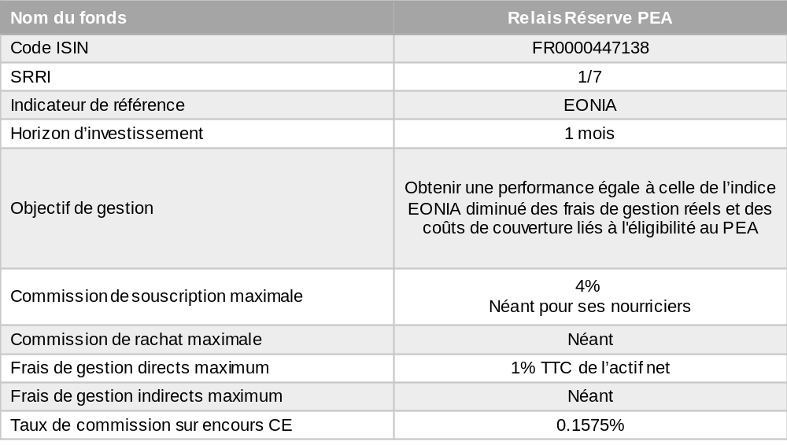
Com. DMA | Assurance-vie & Val. Mob. : Fusion absorption des fonds Flexible Court Terme et Flexible Moyen Terme | Dans le cadre d’un réaménagement de sa gamme de fonds, Natixis Investment Managers International a décidé de procéder en janvier 2019 à la fusion par absorption des FCP Flexible Court Terme et Flexible Moyen Terme dans le FCP Seeyond Flexible PEA MT.  - Absorption du FCP Flexible Court Terme dans le FCP Seeyond Flexible PEA MT  Date fusion-absorption : 08/01/2019.  A compter de cette date, les clients détenteurs de parts RC de Flexible Court Terme détiendront des parts RC de Seeyond Flexible PEA MT.  - Encours CEGEE : 520 K€  - Lettre aux porteurs CLIC  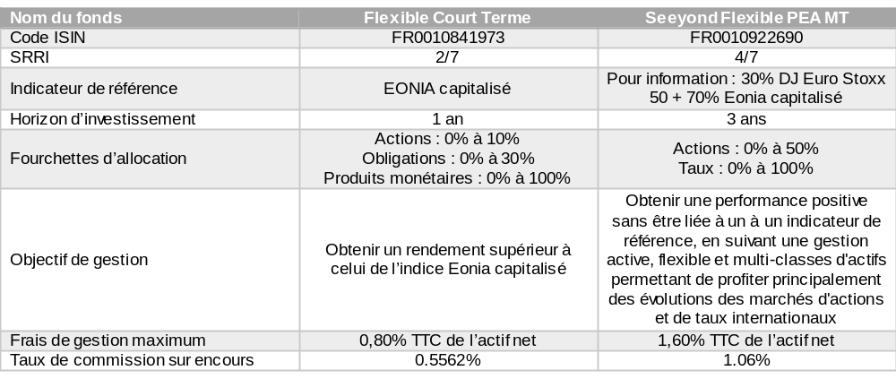  - Absorption du FCP Flexible Moyen Terme dans le FCP Seeyond Flexible PEA MT  Date fusion-absorption : 10/01/2019.  A compter de cette date, les clients détenteurs de parts RC et RD de Flexible Moyen Terme détiendront des parts RC et RD de Seeyond Flexible PEA MT.  - Encours CEGEE : 2.690 K€ K€  - Lettre aux porteurs CLIC  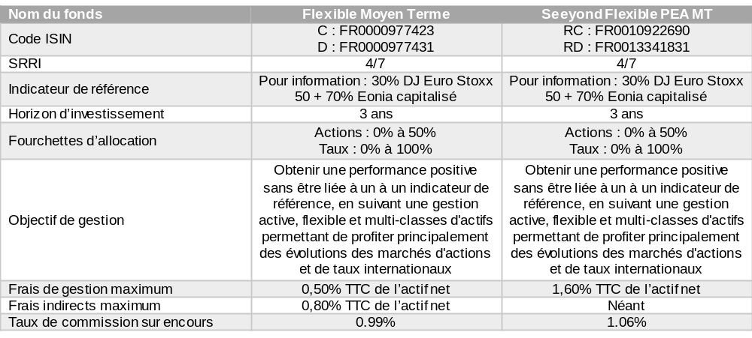
CREDIT IMMOBILIER
Com. DMA | Crédit immobilier - assurance des emprunteurs (ADE)  taxe spéciale sur les conventions assurances (TSCA) | Nous intervenons dans l’urgence pour partager les premières informations en notre possession sur la fin d’exonération d’une taxe  Le sujet est commercialement sensible et impactant pour vos clients.  Les compléments vous seront être fournis dans le brief de la semaine prochaine.  Le projet de Loi de Finances 2019 prévoit la fin de l’exonération de la Taxe Spéciale sur les Conventions d’Assurance (TSCA) sur la partie ‘garantie décès’ des contrats d’assurance, avec une entrée en application au 1er janvier 2019.  Tous les contrats du marché sont concernés par l’application de cette taxe sur les nouveaux contrats (et pas sur le stock)  - les offres du contrat Groupe CNP (consommation, immobilier EUR, immobilier CHF, PRO, PME/PMI, MAGFI, sénior, AERAS, BPCE Mutuelle pour les collaborateurs)  - les contrats proposés dans le cadre de l’offre alternative Ecureuil ADE Service  - les contrats individuels en délégation  La nouvelle tarification sera soumise à la validation du Comité des Prix  Sur l’immobilier, nous ne disposons pas de la grille tarifaire définitive mais l’augmentation serait comprise entre +0,02% et +0,05% en fonction de l’âge de l’emprunteur et devrait être répercutée  A titre d’exemple, pour 175.000 euros empruntés sur 20 ans à 2,00%, pour un assuré à 100% âgé de 31 à 35 ans, l’augmentation devrait représenter un peu moins de 2 euros/mois  Période transitoire, ancienne tarification ou nouvelle tarification ?  Sur le contrat Groupe CNP, pour qu’un assuré bénéficie de l’ancienne tarification 2018 :  - demande d’adhésion initiée sur CNPnet en 2018 et décision accordée en 2018  - demande d’adhésion initiée sur CNPnet en 2018, formalités réalisées (en attente de décision) et décision différée par l’assureur en 2019  Tout autre cas devra faire l’objet d’une nouvelle proposition sur NEO ou #immo  L’assurance sera majorée et tiendra compte de la nouvelle tarification 2019  - demande d’adhésion initiée sur CNPnet en 2018, parcours incomplet, adhésion non finalisée par le client (non signée papier ou électroniquement)  - demande d’adhésion initiée sur CNPnet en 2018, décision accordée en 2018 mais faisant l’objet d’une demande de modification majeure (dépassement d’un seuil de délégation, ajout ou retrait d’une garantie)  - demande d’adhésion initiée sur CNPnet en 2019  Pour les contrats Ecureuil ADE Service via CBP, la règle est sensiblement la même et nous vous recommandons, dans la mesure du possible, de boucler vos adhésions avant le 31 décembre.  Pour les dossiers instruits sur NEO :  - si l’offre est à éditer en 2018, vous devez réaliser les formalités d’adhésion au plus vite pour les boucler avant le 31 décembre  - si l’offre est à éditer en 2019 et si vous souhaitez faire bénéficier votre client de l’ancienne tarification CNP, vous pouvez anticiper les formalités d’adhésion pour les boucler avant le 31 décembre  - dans les autres cas, la nouvelle tarification sera appliquée
Com. DMA | Barèmes et outils | - Des outils sont à votre disposition dans la rubrique des commerciaux. Ils sont mis à jour mensuellement, en fonction des décisions du Comité des Prix et ont vocation à s’appliquer à toute demande à instruire dans le mois.  Ainsi, pour toute nouvelle demande, le fichier du mois en cours de validité doit être téléchargé et utilisé  Le délégataire du dossier pourra s’assurer de la bonne validité du fichier lors de la transmission pour décision  /!\ Ne jamais utiliser un ancien fichier que vous auriez sauvegardé /!\  - Illustration n°1 : pour toute demande de renégociation à instruire en décembre, il vous faut récupérer la version de DECEMBRE du fichier de renégo dans la Rubrique des Commerciaux  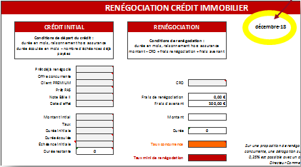  - Illustration n°2 : pour tout prêt immo à instruire en décembre, vous devez vous appuyer sur les barèmes de décembre, disponibles dans la Rubrique des Commerciaux  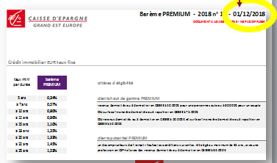
BANCARISATION
Com. DMA | IZICARTE : amélioration du process « refus-repris » | Dans une volonté d’améliorer l’expérience des conseillers et des clients dans l’utilisation du crédit renouvelable, Natixis Financement fait évoluer son process en matière de « refus-repris » :  les démarches pour les demandes de reprise par les CRC de Natixis Financement se veulent plus claires et automatisées. Ainsi, le mail de demande de « refus repris » à envoyer par le conseiller au CRC sera généré automatiquement accompagné d’éléments pré-intégrés :  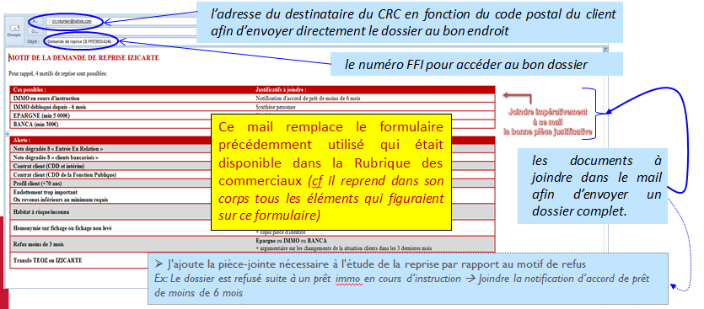
Communication multicanal
Com. Direction Expérience Client | Traitement middle office Vente à distance | Le middle office des ventes à distance CEGEE est entièrement pris en charge par le département Support VAD .  Afin d’assurer la bonne prise en charge de vos dossiers, vous devez désormais transmettre :  - Les documents liés à la finalisation d’un contrat, tels que la synthèse Epargne (parcours Epargne Financier), la synthèse crédit (Crédit consommation) ou tout autre document nécessaire, en saisissant une prestation dans SAGE BO (prochainement dans Myflow). Pour cela choisir la prestation « Vente à distance » puis le domaine « OVAD – tous produits ».  - Les contrats de vente à distance, éventuellement déposés par les clients en agence, au service courrier situé à Nancy Poirel. Pour cela utiliser une enveloppe de courrier interne et l’adresser au « service courrier Nancy Poirel » ne pas oublier de préciser « VAD » sur l’enveloppe.
Com. Direction Expérience Client | BAD – Modification du code confidentiel | A compter du mercredi 12 Décembre, nos clients PART qui detiennent un mot de passe de plus de 24 mois d’ancienneté auront un message les incitant à le modifier.  A compter du 14 Janvier 2019, tous les clients PART, PRO ou BDR auront l’obligation de modifier leur mot de passe dès lors que celui-ci a plus de 24 mois d’ancienneté.  - Retrouvez toute l’information dans la note XPC 18-006 et sur la fiche MEMO disponible dans la Rubrique des Commerciaux (Distribution Multi / Banque à Distance / DEI PART / Mot de Passe BAD )
Com. Direction Expérience Client | e-Document | Clients équipés du service E-Document mais non détenteur du service de Banque à Distance.  Nous avons identifié en CEGEE 1119 clients majeurs équipés du service e-Document mais non détenteurs des services de Banque à Distance PART.  Cette situation ne permet pas à ces clients de bénéficier du service e-Document. Pour rester en conformité avec le texte réglementaire intitulé « ordonnance de dématérialisation », nous sommes contraints de continuer à envoyer les documents par voie postale.  Les DA des agences concernées recevront fin de semaine 50, la liste des clients à contacter, accompagnée des modalités pour procéder à la régularisation.
Exp. Client | Campagne de com « Pros & Entreprises » - décembre 2018 | - Une importante campagne de communication « PROS & ENTREPRISES » est mise en œuvre du 4 au 19 décembre 2018.  - L’objectif : continuer à référencer notre marque sur ces deux marchés tout en valorisant notre modèle de banques régionales de proximité.  - Cette campagne est déclinée en Presse Quotidienne Régionale ainsi qu’en affichage urbain dans les principales villes du territoire de la CEGEE.  - Découvrez en cliquant ici les visuels ainsi que le plan détaillé (parutions presse et villes concernées).
Exp. Client | Concours Photo « Pull moche de Noel » | - Nous attendons vos photos avec impatience !!  - Quelle équipe aura les pulls les plus moches ?  - Comme vous le savez peut-être, la journée internationale du pull de Noël se déroulera le 16 décembre prochain. C’est le moment ou jamais de ressortir de vos placards vos pires pulls moches (bonhommes de neige, sapins, rennes, …) ou mieux encore de customiser un vieux pull !!  - L’idée ?  - Vous venez avec votre pull le plus moche (sont également acceptés les costumes moches de Noël et robes moches de Noël...).  - Vous prenez une photo de toute votre équipe, chacun vêtu de son fameux pull.  - Vous la postez sur la page YAMMER (CEGEE – Concours photo pull moche) du concours (cliquez ici pour y accéder).  - Vous faites liker vos collègues !!  - Le 17 décembre au soir, les 3 photos qui auront obtenu le plus de « J’aime » seront gagnantes !!  - A gagner ? Un repas de Noel pour toute l’équipe à l’occasion des fêtes d’année (d’une valeur de 25€ par collaborateur présent dans l’agence).  - Envie de concourir à la première édition du concours photo de pull moche de Noël ? Alors on se donne rendez-vous la page YAMMER du concours pour poster votre plus beau cliché !! Cliquez ici pour accéder au règlement détaillé.

